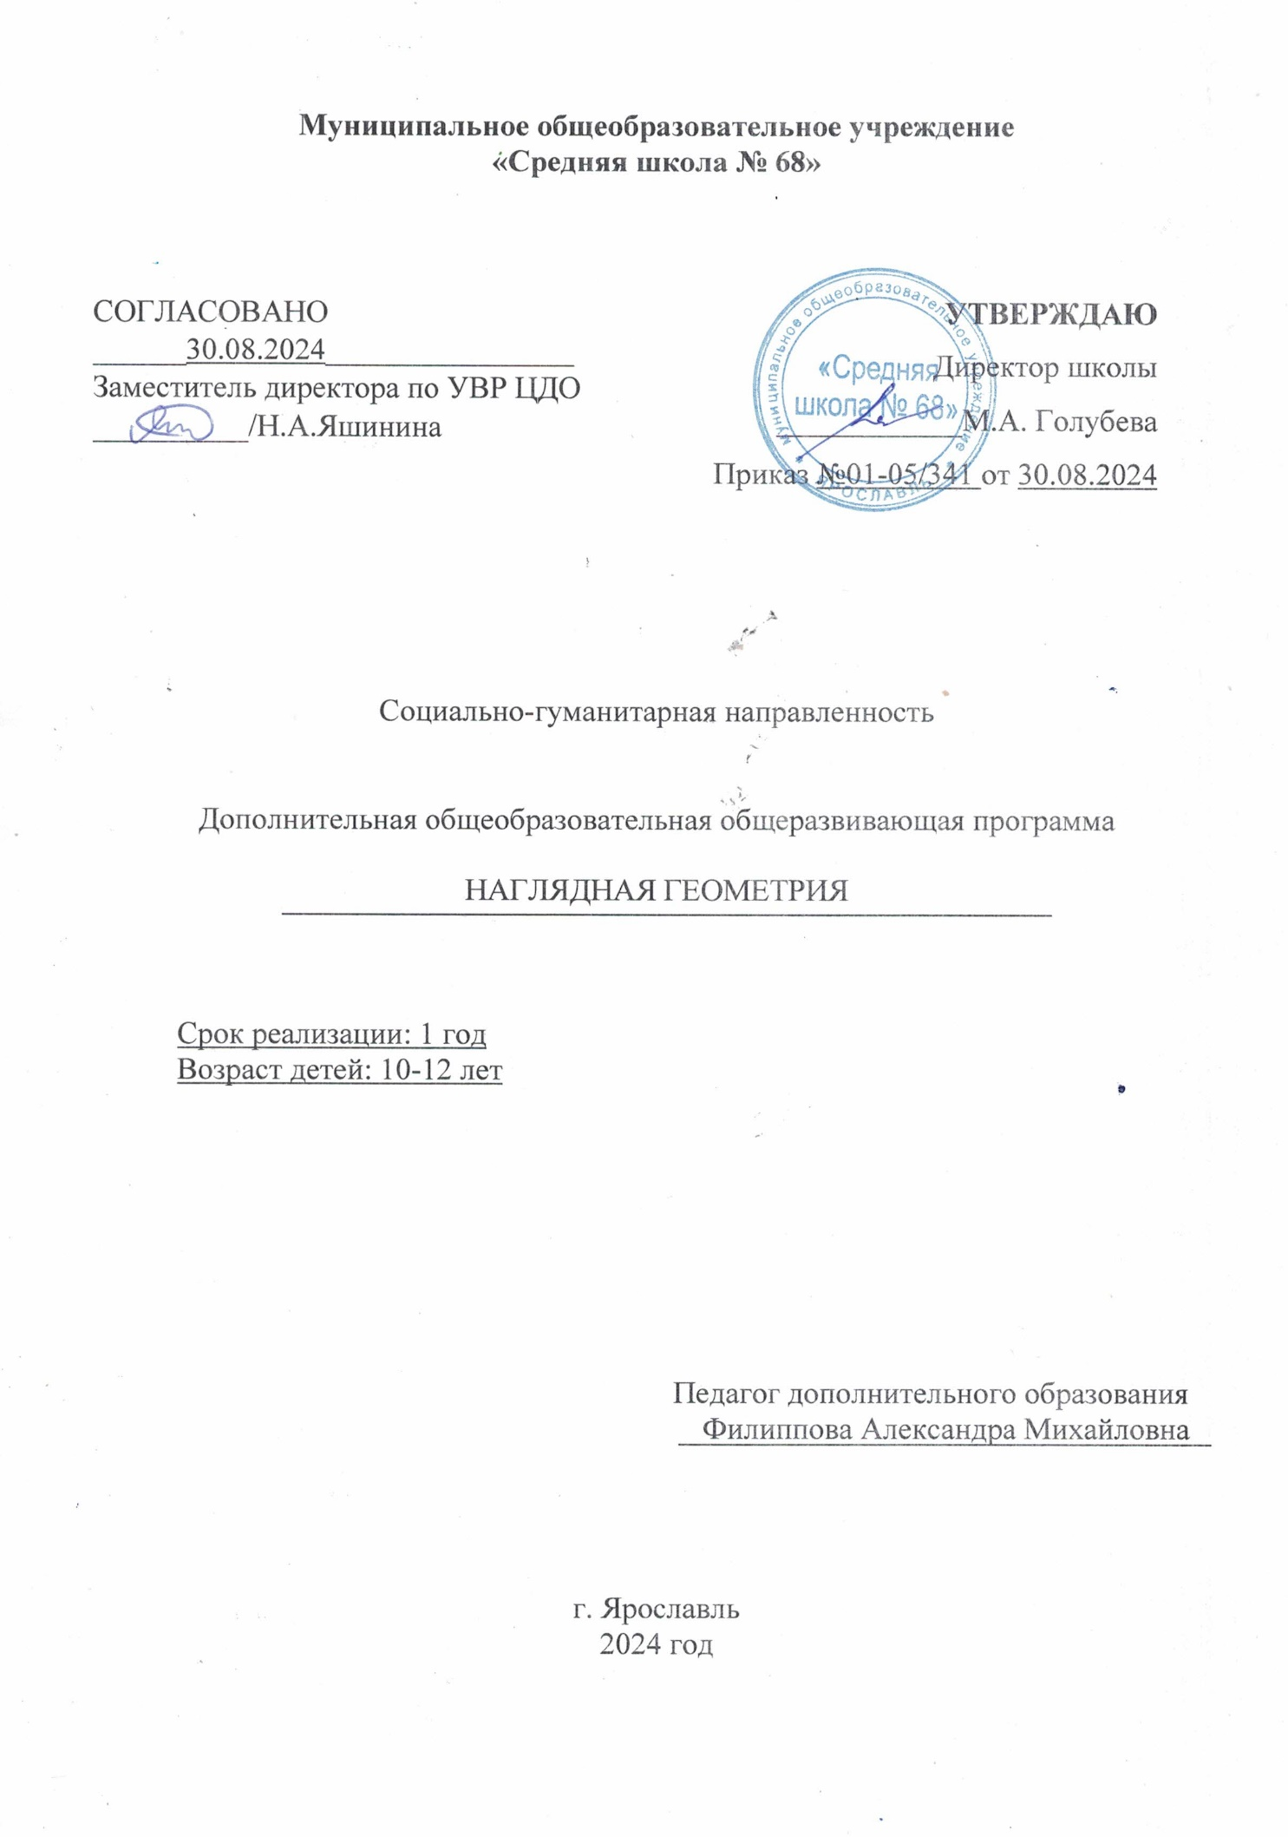

**ОГЛАВЛЕНИЕ**

**1.** **ПОЯСНИТЕЛЬНАЯ ЗАПИСКА.** 3

**2.** **УЧЕБНО-ТЕМАТИЧЕСКИЙ ПЛАН.** 4

**3.** **СОДЕРЖАНИЕ ПРОГРАММЫ.** 5

**4. обеспечениЕ ПРОГРАММЫ.** 6

**5. МОНИТОРИНГ ОБРАЗОВАТЕЛЬНЫХ РЕЗУЛЬТАТОВ.** 6

**6. СПИСОК ИНФОРМАЦИОННЫХ ИСТОЧНИКОВ** 7

Приложение 1. 8

**Календарный учебный график на 20___-20____ учебный год** 8

Приложение 2 9

**Мониторинг освоения дополнительной общеобразовательной общеразвивающей программы** 9

1. **ПОЯСНИТЕЛЬНАЯ ЗАПИСКА.**

**Актуальность программы.** Геометрия – это раздел математики, являющийся носителем собственного метода познания мира, с помощью которого рассматриваются формы и взаимное расположение предметов, развивающий пространственные представления, образное мышление обучающихся их изобразительно-графические умения и приёмы конструктивной деятельности, т.е. формирует геометрическое мышление. Геометрия дает уникальную возможность развивать ребёнка на любой стадии формирования его интеллекта. Три ее основные составляющие: фигуры, логика и практическая применимость позволяют гармонично развивать образное и логическое мышление ребенка любого возраста, воспитывать у него навыки познавательной, творческой и практической деятельности.

Дополнительная общеобразовательная общеразвивающая программа «Наглядная геометрия» разработана согласно требованиям следующих нормативных документов:

1. Федеральный закон от 29.12.12 г. № 273-ФЗ «Об образовании в Российской Федерации»;

2. Приказ Министерства просвещения Российской Федерации от 27.07.2022 № 629 "Об утверждении Порядка организации и осуществления образовательной деятельности по дополнительным общеобразовательным программам"(Зарегистрирован 26.09.2022 № 70226);

3. Концепция развития дополнительного образования детей до 2030 года и плана мероприятий по ее реализации (Распоряжение Правительства РФ от 31 марта 2022 г. N 678-р);

4. Стратегия развития воспитания в Российской Федерации на период до 2025 года, утвержденной распоряжением Правительства от 29.05.2015 № 996-р;

5. Санитарные правила СП 2.4.3648-20 «Санитарно-эпидемиологические требования к организации воспитания и обучения, отдыха и оздоровления молодежи», утвержденные 28.09.2020 (Постановление № 28 Главного государственного санитарного врача РФ);

6. Приказ департамента образования Ярославской области от 07.08.2018 № 19-нп «Об утверждении Правил персонифицированного финансирования дополнительного образования детей в Ярославской области»

7. Устав ОО;

8. Положение о центре дополнительного образования детей в средней школе № 68. Приказ № 01-07/219 от 06.06.2019.

9. Письмо Министерства образования науки РФ от 18.11.2015 № 09-3242 «Методические рекомендации по проектированию дополнительных общеразвивающих программ.

**Категория обучающихся.** Дополнительная общеобразовательная общеразвивающая программа «Наглядная геометрия» ориентирована на обучающихся возрастом 10-12 лет.

**Направленность программы.** Дополнительная общеобразовательная общеразвивающая программа «Наглядная геометрия» относится к социально-гуманитарной направленности.

**Вид программы. Отличительные особенности программы.** Дополнительная общеобразовательная общеразвивающая программа «Наглядная геометрия» является модифицированной, так как она и составлена на основе методического пособия «Наглядная геометрия» И.Ф. Шарыгин, Л.Н. Ерганжиева – Издательство: Дрофа, 2016 г.

**Цель программы:** всестороннее развитие наглядно-действенного и наглядно-образного видов мышления обучающихся с помощью методов геометрической наглядности.

**Задачи программы:**

* Углубить и расширить представления об известных геометрических фигурах.
* Способствовать развитию пространственных представлений, навыков рисования.
* Сформировать логическое и абстрактное мышления.
* Сформировать такие качества личности: ответственность, добросовестность, дисциплинированность, аккуратность, усидчивость.

**Ожидаемые результаты освоения программы «Наглядная геометрия».**

* Углубление и расширение представлений об известных геометрических фигурах.
* Развитие пространственных представлений и навыков рисования.
* Формирование логического и абстрактного мышлений.
* Развитие у обучающихся: ответственности, добросовестности, дисциплинированности, аккуратности, усидчивости.
* Овладение практическими навыками использования геометрических инструментов для изображения фигур; алгоритмами простейших задач на построение; основными приемами решения задач: наблюдение, конструирование, эксперимент.
* Умение использовать геометрический язык для описания предметов окружающего мира.

**Режим организации занятий.** Данная дополнительная общеобразовательная общеразвивающая программа рассчитана на 1 год реализации. Занятия проводятся 1 раз в неделю по 45 минут.

**Особенности комплектования групп.** Наполняемость группы 7 - 25 человек.

**Формы аттестации обучающихся.** Индивидуальное собеседование, тестирование, наблюдение, опрос, защита творческого проекта, конкурс, викторина, соревнование, игра.

1. **УЧЕБНО-ТЕМАТИЧЕСКИЙ ПЛАН.**

|  |  |  |  |  |
| --- | --- | --- | --- | --- |
| **№ п/п** | **Наименование раздела** | **Теория** | **Практика** | **Всего часов** |
| 1. | Обзор основных тем: конструирование, геометрические головоломки, измерение длин, площадей и объёмов. | 4 | 2 | 6 |
| 2. | Параллельность и перпендикулярность. | 2 | 2 | 4 |
| 3. | Задачи на построение. | 3 | 2 | 5 |
| 4. | Координатная плоскость. | 2 | 3 | 5 |
| 5. | Симметрия. | 3 | 3 | 6 |
| 6. | Замечательные кривые. | 3 | 2 | 5 |
| 7. | Занимательная геометрия. | - | 5 | 5 |
| **ИТОГО:** | | **17** | **19** | **36** |

**КАЛЕНДАРНЫЙ УЧЕБНЫЙ ГРАФИК.**

|  |  |
| --- | --- |
| **Продолжительность**  **учебного года** | 02.09.24-31.05.25  (с 02.09.24 по 10.09.24 комплектование групп;  начало учебных занятий 11.09.24) |
| **Продолжительность учебного процесса** | 36 недель  1 полугодие 16 недель  11.09.24-31.12.24 (включая осенние каникулы)  2 полугодие – 20 недель  10.01.25-31.05.25(включая весенние каникулы) |
| **Режим работы объединения**  **«Наглядная геометрия»** | 1 час в неделю |

1. **СОДЕРЖАНИЕ ПРОГРАММЫ.**

**Раздел 1. Обзор основных тем.**

*Теория.* Первые шаги в геометрии. Пространство и размерность. Простейшие геометрические фигуры. Обзор основных тем: конструирование, геометрические головоломки, измерение длин, площадей и объёмов.

*Практика.* Задачи на разрезание и складывание фигур Конструирование из треугольников, квадратов и прямоугольников.

**Раздел 2. Параллельностьи перпендикулярность.**

*Теория.* Параллелограмм, его свойства. Понятие «золотого сечения».

*Практика.* Построение параллельных и перпендикулярных прямых.

**Раздел 3. Задачи на построение.**

*Теория.* Построение треугольника и параллелограмма циркулем и линейкой. Отрабатывание навыков построения циркулем и линейкой. Фигурки из куба и его частей.

*Практика.* Построение треугольников (по двум сторонам и углу между ними, по стороне и двум углам, по трём сторонам) с помощью транспортира, циркуля и линейки.

**Раздел 4. Координатная плоскость.**

*Теория.* Координаты, координатная плоскость.

*Практика.* Решение задач на построение точек на координатной плоскости, рисование по координатам и наоборот – разгадывание зашифрованного с помощью координат рисунка.

**Раздел 5. Симметрия.**

*Теория.* Зеркальное отражение. Бордюры и орнаменты. Правильные многогранники.

*Практика.* Решение задач с использованием симметрии. Изготовление правильных многогранников.

**Раздел 6. Замечательные кривые.**

*Теория.* Кривые дракона, лабиринты. Геометрия клетчатой бумаги.

*Практика.* Зашифрованная переписка. Задачи со спичками

**Раздел 7. Занимательная геометрия.**

*Практика.* Задачи, головоломки, игры

Закрепление навыков образного мышления, графических умений, приемов конструктивной деятельности, умений преодолевать трудности при решении математических задач, геометрической интуиции, познавательного интереса обучающихся, развитие глазомера, памяти обучение правильной геометрической речи.

# **4. обеспечениЕ ПРОГРАММЫ.**

***Методическое обеспечение:***

* дидактический и раздаточный материал;
* пособия, таблицы;
* комплекты методической и теоретической литературы в соответствии с направлениями деятельности.

***Материально-техническое обеспечение***

* Столы рабочие
* Стулья
* Доска
* Интерактивная доска
* Компьютер
* Проектор
* Дидактические материалы
* Наглядные пособия
* Видеоматериалы

# **5. МОНИТОРИНГ ОБРАЗОВАТЕЛЬНЫХ РЕЗУЛЬТАТОВ.**

Результаты образовательной деятельности обучающихся отслеживаются путём проведения *начальной* и *итоговой* аттестации.

*Начальная* - проводится в начале обучения.

Цель: выявление стартовых и индивидуальных возможностей обучающегося.

Методы проведения: индивидуальное собеседование, тестирование, наблюдение.

*Итоговая* - проводится в конце обучения.

Цель: подведение итогов освоения образовательной программы.

Методы проведения: тестирование, игра, опрос, защита творческого проекта, результаты участия в выставках, конкурсах, викторинах; портфолио, соревнование.

По качеству освоения программного материала выделены следующие уровни знаний, умений и навыков:

**высокий** – программный материал усвоен полностью, воспитанник имеет высокие достижения;

**средний** – усвоение программы в полном объеме, при наличии несущественных ошибок;

**низкий** – усвоение программы в неполном объеме, допускает существенные ошибки в теоретических и практических заданиях; не проявляет интереса к участию в конкурсах, викторинах, выставках, соревнованиях.

# **6. СПИСОК ИНФОРМАЦИОННЫХ ИСТОЧНИКОВ**

**для учителя:**

1. Афонькин С.Ю. Учимся мыслить логически: Увлекательные задачи для развития логического мышления. – СПб.: Литера,- 2002.
2. Белоусова А.Г. Материалы в помощь учителю математики (с авторским курсом наглядно-практической геометрии), изд. дополненное и переработанное. Уч. пособие / А.Г. Белоусова. – Воронеж: ВОИПКРО, 2000. – 214 с.
3. Васильев Н.Б. Задачи по математике для внеклассной работы.
4. Депман И.Я., Виленкин Н.Я. «За страницами учебника математики» М. «Просвещение».
5. Житомирский В. Т., Шеврин Л.Н. Путешествие по стране геометрии.
6. Каченовский М.И. Математический практикум по моделированию.
7. «Математика» – Учебно-методическое приложение к газете «Первое сентября»
8. Никитин Б. П. Ступеньки творчества или развивающие игры.
9. Смирнова Е. С. Методическая разработка курса наглядной геометрии.
10. Смирнова И.Я. « В мире многогранников» М. « Просвещение».
11. Тарасов Л.В. « Этот удивительно симметричный мир» М. «Просвещение».
12. Ткачева М.В. Домашняя математика.
13. Шуба М.Ю. Занимательные задания в обучении математике: Книга для учителя. – М.: Просвещение, 1995.

**для обучающихся:**

1. Житомирский В. Т., Шеврин Л.Н. Путешествие по стране геометрии.

***Ресурсы, размещенные на сайте Единой коллекции цифровых образовательных ресурсов***

1. [http://school-collection.edu.ru](http://school-collection.edu.ru/).
2. <http://www.tico-rantis.ru/games_and_activities>
3. <http://www.uchmet.ru/library/material/138397/>
4. <http://nsportal.ru/blog/789>
5. <http://vashabnp.info/load/36-1-0-1306>
6. <http://45minut.info/load/164-1-0-882>
7. <http://2berega.spb.ru/user/irkra/folder/94382/>
8. [http://www.slideshare.net/lipskaya/5-6-14695201](https://infourok.ru/go.html?href=http%3A%2F%2Fwww.slideshare.net%2Flipskaya%2F5-6-14695201)

# Приложение 1.

# **Календарный учебный график на 20___-20____ учебный год**

|  |  |  |  |  |  |
| --- | --- | --- | --- | --- | --- |
| Месяц | Дата | | Тема занятия | Кол-во часов | Форма аттестации/ контроля |
| по факту | по плану |
| Сентябрь |  | 01.09 | Введение. |  |  |
|  |  |  |  |  |  |

# Приложение 2

# **Мониторинг освоения дополнительной общеобразовательной общеразвивающей программы**

Объединение _______________________________________ за I, II е полугодия

20__ - 20__ учебный год

Ф.И.О. педагога ________________________________

Общее количество учащихся в группе ______ чел.

___ группа

|  |  |  |
| --- | --- | --- |
| Уровень качества освоения образовательной программы | Количество учащихся, (чел.) | Процентное соотношение  **(%)** |
| Высокий (3) |  |  |
| Средний уровень (2) |  |  |
| Низкий уровень (1) |  |  |

|  |  |  |  |  |
| --- | --- | --- | --- | --- |
| **всего обучающихся в объединении** | **уровень успеваемости**\*  **(%)** | **уровень качества обученности**\*\* **(%)** | **полностью освоили**  **образовательную**  **программу за первое и второе**  **полугодия** | **освоили программу в необходимой степени** |
|  |  |  |  |  |

**Мониторинг освоения дополнительной общеобразовательной общеразвивающей программы**

|  |  |  |  |  |  |  |  |  |
| --- | --- | --- | --- | --- | --- | --- | --- | --- |
| №  п/п | Ф.И. | Теория | Практика | уровень успеваемости* (%) | Уровень сформированности основных общеучебных компетенций | | | уровень качества обученности** (%) |
| Информационная | Коммуникативная | Организационная |
| В-3, С-2, Н-1 | В-3, С-2, Н-1 | ∑ (В+С+Н)  кол-во обуч-ся | В-3, С-2, Н-1 | В-3, С-2, Н-1 | В-3, С-2, Н-1 | ∑ В+С, кол-во обуч-ся |
| 1 |  |  |  |  |  |  |  |  |
| 2 |  |  |  |  |  |  |  |  |
| 3 |  |  |  |  |  |  |  |  |
| 4 |  |  |  |  |  |  |  |  |
| 5 |  |  |  |  |  |  |  |  |
| 6 |  |  |  |  |  |  |  |  |
| 7 |  |  |  |  |  |  |  |  |
| 8 |  |  |  |  |  |  |  |  |
| 9 |  |  |  |  |  |  |  |  |
| 10 |  |  |  |  |  |  |  |  |
| 11 |  |  |  |  |  |  |  |  |
| 12 |  |  |  |  |  |  |  |  |
| 13 |  |  |  |  |  |  |  |  |
| 14 |  |  |  |  |  |  |  |  |
| 15 |  |  |  |  |  |  |  |  |

Высокий уровень (3)

Средний уровень (2)

Низкий уровень (1)